Pracovní list HYDROXYSLOUČENINY - opakování
- Názvosloví: Přiřaďte
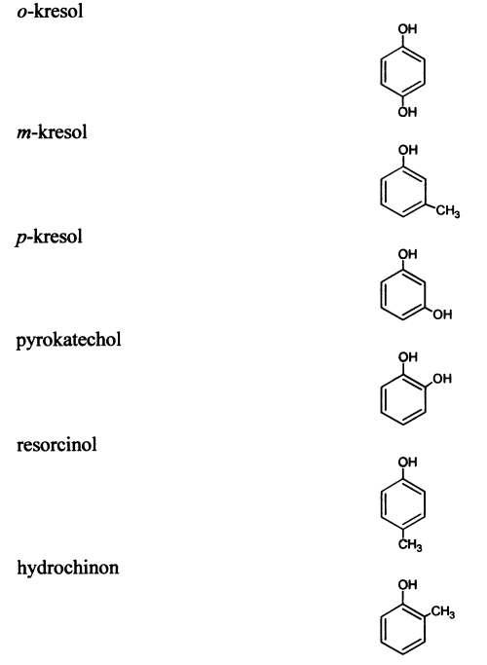
- Charakteristika: vyber/ doplň
Pro alkoholy je typické, že vždy obsahují C, N, O, S, P, H, Na, Fe, B (vyber 3). Alkoholy jsou nearomatické / aromatické hydroxysloučeniny, fenoly jsou nearomatické / aromatické hydroxysloučeniny. Je pro ně charakteristická ____ skupina v molekule. Náboj je v této skupině rozložen rovnoměrně / nerovnoměrně (zakresli do schématu).
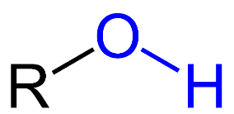
- Rozdělení: Rozděl alkoholy dle různých charakteristik, ke každé skupině uveď příklad.

- Vlastnosti: Multiplechoise
  - Nejnižší alkoholy (C1-C4) jsou
    - Těkavé
    - Pevné látky
    - Kapaliny
    - Charakteristického zápachu
    - Viskózní sirupovité kapaliny
    - Mísitelné s vodou
    - Nemísitelné s vodou
  - Hydroxysloučeniny mohou tvořit
    - Vodíkové vazby s vodou
    - Vodíkové vazby mezi sebou
    - Kovalentní vazby s vodou
    - Donor-akceptorové vazby se vzduchem
  - Teplota varu a teplota tání je u hydroxysloučenin v porovnání s uhlovodíkovými ekvivalenty
    - Nižší kvůli vodíkovým můstkům
    - Vyšší kvůli vodíkovým můstkům
    - Stejná
    - Vyšší kvůli kovalentním vazbám s rozpouštědlem
  - Vyšší jednosytné alkoholy (C20+)
    - Jsou kapaliny
    - Pevné látky
    - Bez zápachu
    - Nerozpustné ve vodě
    - Rozpustné ve vodě
- Reakce: doplň a urči o jakou reakci se jedná
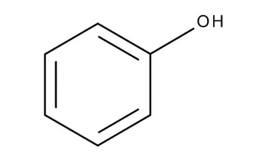+ Na →
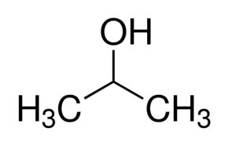$\underset{→}{katalyzátor}$
- Zástupci
Tvůj blízký nedopatřením vypil sklenici methanolu. Jaká je první a jaká následná pomoc? Co se může stát, pokud blízkého výrazně předávkuješ antidotem?

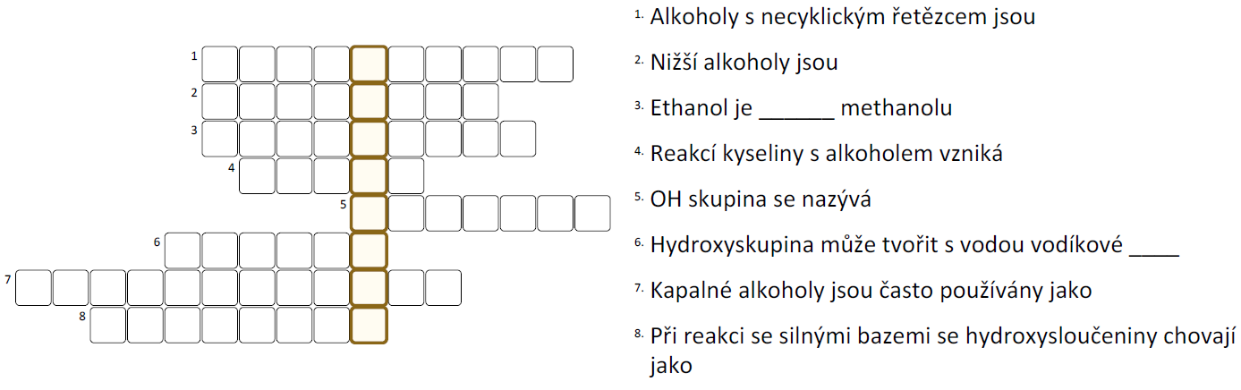
- Bonus na závěr V tajence objevíte co nás čeká příště.

